Elektriciteit thuis

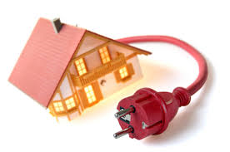

Leonie Dekkema

B1C

Natuur en Techniek

K. Werensteijn

Opdracht 1

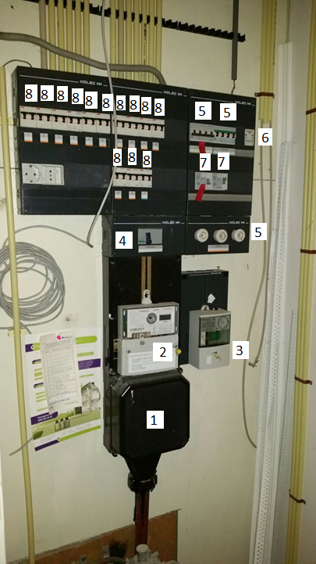

(zie een pagina verder voor de uitleg)

**1** de hoofdstoppen,

Hiermee kan je de hele installatie uitzetten als je de meterkast moet vervangen, dit moet door een erkende installateur gedaan worden of door het elektriciteit bedrijf.

**2** de kilo Watt uur meter,

Hierop kun je het verbruik aflezen.

**3** dag en nacht tarief meter,

Hiermee word het dag en nacht tarief omgeschakeld.

**4**de hoofdschakelaar,

Hiermee kun je de hele installatie uitschakelen.

**5** kracht groep,

Dit levert krachtstroom voor de schuur (380 Volt).

**6** beltrafo,

Hiermee kun je de stroom leveren voor de deurbel (12 Volt)

**7** kracht aardlek schakelaars,

Die beveiligen de kracht groepen

**8** aardlek automaat een fase,

Iedere automaat beveiligd een aparte groep, bijvoorbeeld: droger, vaatwasser, wasmachine.

Opdracht 2

**A)**

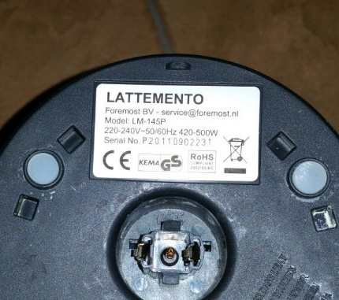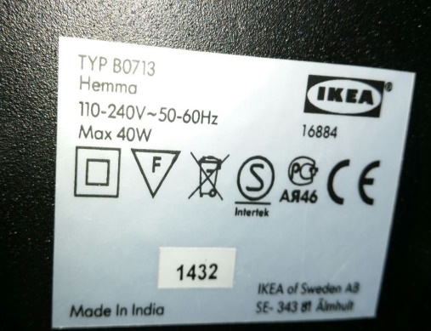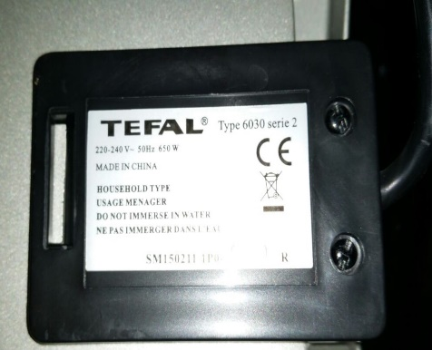

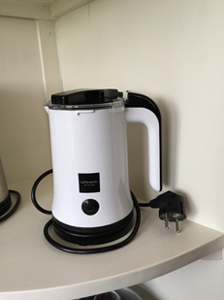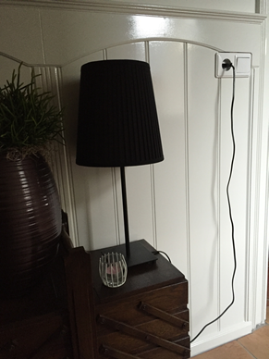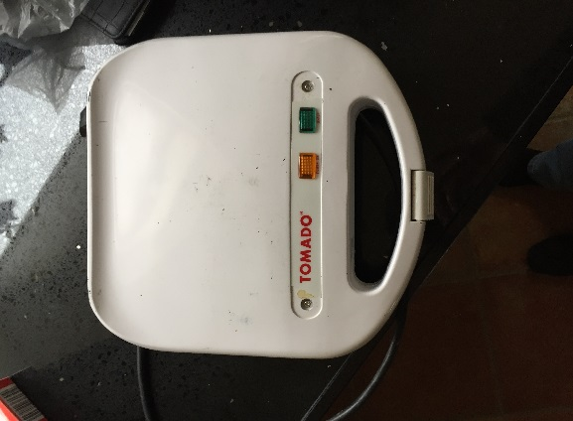

melk klopper/schuimer ~ lamp ~ tosti ijzer

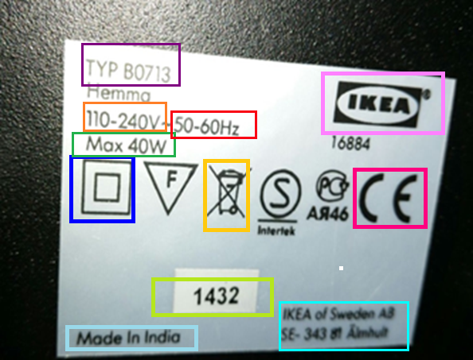

= type nummer

= kan 110 tot 240 Volt aan

= maximale vermogen

= 50 tot 60 Hertz

= dubbel geïsoleerd

= leverancier

= mag niet in de prullenbak

= C E keurmerk

= productie/serie nummer

= adres producent

= land waar het gemaakt is

**b)** Het maximale vermogen.

Opdracht 3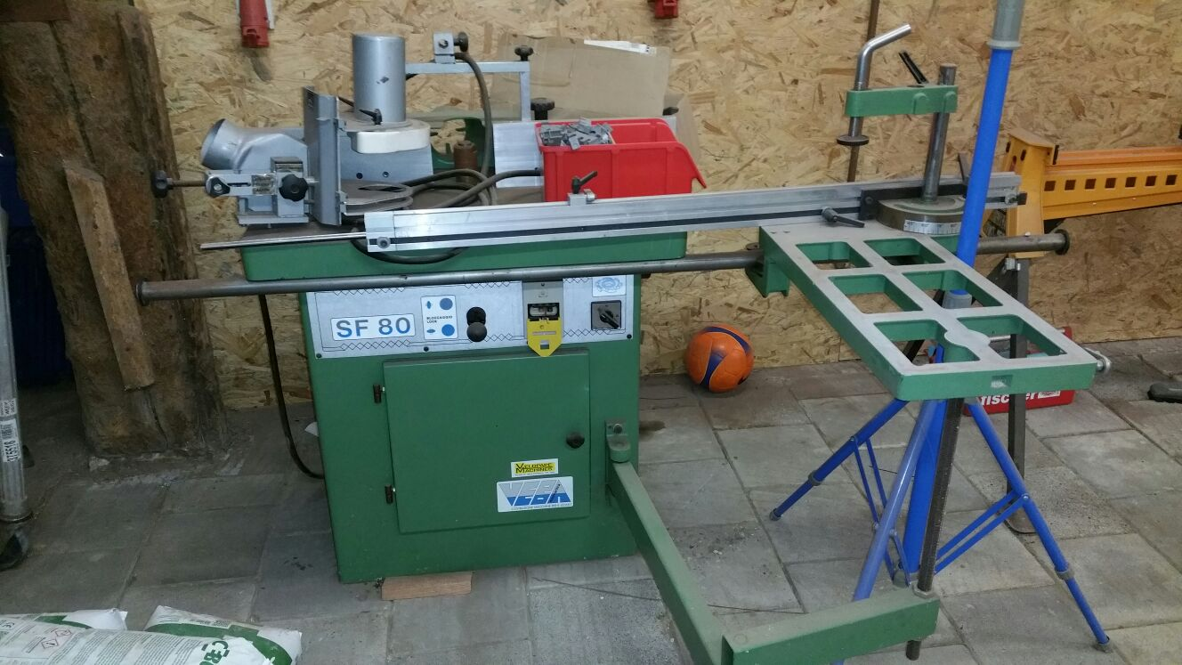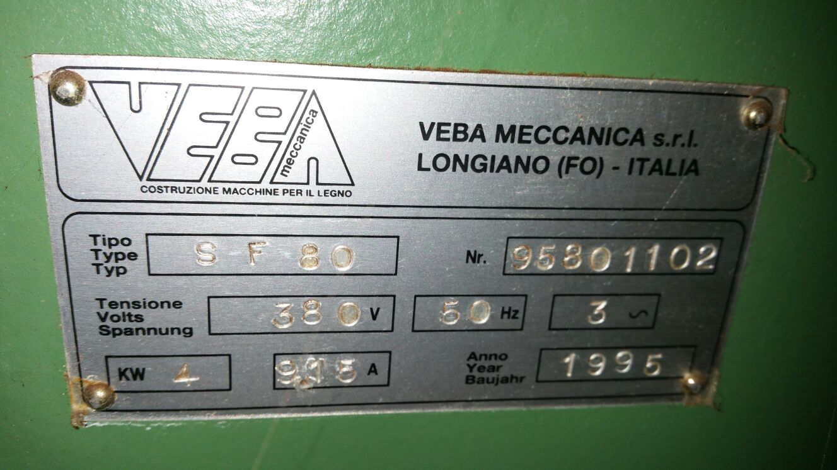

Opdracht 4

1. Energie zuinige lampen( bijvoorbeeld Led )

2. Verlichting uit doen indien niet nodig

3. Op lagere temperatuur wassen (bijvoorbeeld 30 gaden i.p.v. 60 graden)